МИНИСТЕРСТВО НАУКИ И ВЫСШЕГО ОБРАЗОВАНИЯ РОССИЙСКОЙ ФЕДЕРАЦИИ
Федеральное государственное бюджетное образовательное учреждение
высшего образования
«КУБАНСКИЙ ГОСУДАРСТВЕННЫЙ УНИВЕРСИТЕТ»
(ФГБОУ ВО «КубГУ»)

Факультет компьютерных технологий и прикладной математики
Кафедра информационных технологий

КУРСОВАЯ РАБОТА (КУРСОВОЙ ПРОЕКТ)

Развитие и модернизация web-приложения справочника-путеводителя для горного туризма

Работу выполнил В. А. Юрков
(подпись)

Направление подготовки 02.03.03 Математическое обеспечение администрирование информационных систем
Направленность Технологии разработки программных систем

Научный руководитель
канд. физ.-мат. наук, доц. ______________________________ Е. П. Лукащик
(подпись)
Нормоконтролер
канд. пед. наук., доц. А. В. Харченко
(подпись)

Краснодар
2026

Паспорт проекта
Название проекта | Развитие и модернизация web-приложения «Горный Путеводитель» для горного туризма Краснодарского края

Команда проекта
№ | Ф.И.О. | Роль | Функциональные обязанности в ходе реализации проекта и компетентность
 | Юрков Владислав Александрович | Full-stack developer, архитектор проекта | Проектирование и доработка клиентской и серверной частей приложения: FSD-структура, авторизация, избранное, отзывы, GPX, офлайн-режим, погодный и emergency-виджеты, квиз подбора маршрута. Компетентность: React, Next.js, Express.js, PostgreSQL, REST API, адаптивная верстка, работа с пользовательскими сценариями.

1. География проекта | Краснодарский край, г. Краснодар, туристические маршруты Западного Кавказа
перечислить субъекты РФ, районы и населенные пункты,
на которые распространяется проект

2. Сроки реализации проекта | Начало реализации | Окончание реализации
 | Февраль, 2026 | Май, 2026
 | (месяц, год) | (месяц, год)

3. Краткая аннотация проекта | Проект посвящен развитию существующего web-приложения «Горный Путеводитель», созданного для начинающих туристов Краснодарского края. Первая версия приложения работала как справочник маршрутов, животных и базовых правил безопасности. В рамках новой курсовой работы продукт был расширен до более практичного туристического сервиса.  В приложение добавлены пользовательская система с регистрацией и входом, сохранение маршрутов и животных в избранное, отзывы и рейтинг маршрутов, скачивание GPX-треков, офлайн-памятки, актуальная погода, рабочий виджет МЧС России, ежедневный совет и квиз подбора маршрута. Также расширены описания маршрутов, животных и раздела безопасности.  Отдельное внимание уделено качеству кода. Клиентская часть перестроена по принципам Feature-Sliced Design, крупные компоненты разделены на меньшие, стили вынесены в SCSS-модули, а серверная часть структурирована через роуты, middleware, репозитории и сервисы. Проект стал понятнее, устойчивее и удобнее для дальнейшего развития.

4. Описание проблемы, решению/снижению остроты которой посвящен проект  Актуальность проекта | Начинающему туристу часто сложно собрать надежную информацию о маршруте. В одном месте находится карта, в другом — отзыв, в третьем — совет по снаряжению, а прогноз погоды и экстренные контакты приходится проверять отдельно. В горах такая разрозненность особенно неприятна: связь может пропасть, а ошибка в подготовке быстро становится реальной проблемой.  Первая версия приложения уже закрывала часть этой задачи, но оставалась статичным справочником. Пользователь не мог сохранить маршрут, скачать трек для навигатора, оставить отзыв, подготовить офлайн-памятку или получить актуальную погоду. Поэтому проект требовал развития.  Актуальность проекта связана с ростом интереса к внутреннему туризму и пешим маршрутам по Краснодарскому краю. Людям нужен простой инструмент, который помогает не только смотреть красивые карточки, но и готовиться к походу: выбрать маршрут по уровню, сохранить данные, проверить погоду, открыть номер 112 и взять GPX-трек с собой.

5. Основные целевые группы, на которые направлен проект | Начинающие туристы: потребность в понятном выборе маршрута, подробном описании, советах по безопасности и простом языке без перегруза профессиональными терминами.  Туристы с небольшим опытом: потребность в GPX-треках, офлайн-памятках, избранном и отзывах других пользователей перед выходом на маршрут.  Студенты и преподаватели, изучающие web-разработку: потребность в учебном full-stack проекте с реальной предметной областью, базой данных, API, авторизацией и современной клиентской архитектурой.  Туристические клубы и организаторы походов: потребность в структурированном справочнике, который можно использовать как основу для консультаций и подготовки новичков.

6. Основная цель проекта | Модернизация web-приложения «Горный Путеводитель» путем добавления пользовательской системы, персональных сценариев, GPX-навигации, офлайн-памяток, отзывов, актуальной погоды, рабочего emergency-виджета и расширенного справочного контента для подготовки к безопасному горному туризму.

7. Задачи проекта | - Проанализировать ограничения первой версии приложения и определить направления развития.  - Перестроить клиентскую часть по FSD-подходу и вынести стили в SCSS-модули.  - Спроектировать расширенную схему PostgreSQL для пользователей, избранного, отзывов и офлайн-данных маршрутов.  - Реализовать регистрацию, вход, хранение сессии и защиту API через Bearer-токен.  - Добавить избранное для маршрутов и животных, а также отдельную страницу избранного.  - Реализовать отзывы и рейтинг маршрутов от авторизованных пользователей.  - Добавить скачивание GPX-треков и подготовить более подробные цепочки точек маршрута.  - Реализовать офлайн-памятки маршрутов с сохранением на устройстве.  - Интегрировать актуальную погоду и рабочий виджет МЧС России.  - Расширить квиз подбора маршрута и сделать его более точным за счет дополнительных вопросов.  - Доработать страницы маршрутов, животных и безопасности, сделав текст практичным и подробным.  - Проверить работоспособность проекта, подготовить документацию и инструкцию запуска.

8. Календарный план реализации проекта
(последовательное описание основных методов/мероприятий проекта, ведущих к решению поставленных задач,
с приведением показателей результативности и период их осуществления)
№ | Решаемая задача  (в соответствии с пунктом 8) | Метод/мероприятие  и его описание | Сроки (дд.мм.гг) | Показатели результативности
- 1 | Анализ первой версии приложения | Выявление ограничений старого интерфейса, статичной погоды, отсутствия аккаунтов, избранного, отзывов, GPX и офлайн-сценариев | 02.02.26–09.02.26 | Сформирован список доработок и требований к новой версии
- 2 | Проектирование новой архитектуры | Разделение клиентской части по FSD-слоям, определение модулей features, entities, views, shared | 10.02.26–18.02.26 | Подготовлена новая структура проекта
- 3 | Расширение базы данных | Проектирование таблиц users, favorite_routes, favorite_animals, route_reviews и дополнительных полей маршрутов | 19.02.26–27.02.26 | Схема PostgreSQL расширена под новые сценарии
- 4 | Реализация авторизации | Разработка регистрации, входа, PBKDF2-хэширования паролей, генерации и проверки токенов | 28.02.26–10.03.26 | Пользователь может зарегистрироваться и войти в аккаунт
- 5 | Реализация избранного | Реализация API для программного описания кластера, контейнеров, узлов и связей между ними в тестовом сценарии  Добавление API и интерфейса для сохранения маршрутов и животных, создание страницы «Избранное» | 11.03.26–20.03.26 | Работает персональный список сохраненных объектов
- 6 | Реализация отзывов и рейтинга | Добавление формы отзыва, оценки 1–5, расчета среднего рейтинга и списка отзывов | 21.03.26–31.03.26 | Маршруты получили пользовательский контент
- 7 | Реализация GPX и офлайн-режима | Создание сервиса генерации GPX и сохранения офлайн-памяток в localStorage | 01.04.26–12.04.26 | Пользователь может скачать трек и сохранить памятку
- 8 | Интеграция погоды и МЧС | Подключение Open-Meteo, создание API погоды, обновление emergency-виджета с кликабельной карточкой 112 | 13.04.26–20.04.26 | Главная страница получила практичные виджеты
- 9 | Расширение квиза | Добавление вопросов про группу, погоду, логистику и навигацию, уточнение теговой логики | 21.04.26–28.04.26 | Квиз стал точнее подбирать маршрут
- 10 | Доработка контента | Расширение описаний маршрутов, животных, действий при встрече и раздела безопасности | 29.04.26–08.05.26 | Справочные страницы стали подробнее и полезнее
- 11 | Проверка и оформление | Запуск lint/build, проверка страниц, подготовка отчета и инструкции запуска | 09.05.26–20.05.26 | Проект подготовлен к демонстрации и защите

9. Показатели результативности реализации проекта:
(Описание позитивных изменений, которые произойдут в результате реализации проекта по его завершению
и в долгосрочной перспективе)
Количественные показатели  (указать подробно количественные результаты) | Реализована пользовательская система с регистрацией, входом и проверкой токена.  Добавлены 4 новые таблицы PostgreSQL: users, favorite_routes, favorite_animals, route_reviews.  Добавлены API для авторизации, избранного, отзывов, GPX, погоды и emergency-виджета.  Созданы страницы «Избранное», «Офлайн» и «Квиз».  Квиз расширен до 7 вопросов и учитывает уровень подготовки, время, пейзаж, состав группы, погоду, логистику и навигацию.  Подготовлены GPX-треки с последовательностью точек для маршрутов.
Качественные показатели  (указать подробно качественные изменения) | Приложение стало персональным: пользователь может сохранять объекты и оставлять отзывы.  Сценарий подготовки к походу стал более реальным: погода, GPX, офлайн-памятка и МЧС находятся в одном интерфейсе.  Кодовая база стала понятнее за счет FSD-структуры, модульных стилей и разделения серверной логики.  Контент стал практичнее: маршруты, животные и безопасность описаны подробнее и ближе к реальным вопросам туриста.

10. Партнеры проекта и собственный вклад
(Необходимо указать партнеров, которые готовы оказать информационную, консультационную, материальную, финансовую и иную поддержку реализации проекта, а также собственный вклад и ресурсы, привлекаемые
на реализацию проекта)
№ | Партнер/ Собственный вклад | Вид поддержки
- 1 | Собственный вклад | Разработка клиентской и серверной частей, написание контента, подготовка отчета, тестирование проекта
- 2 | Факультет компьютерных технологий и прикладной математики | Информационная и образовательная поддержка в рамках курсового проектирования

11. Дальнейшая реализация и мультипликативность проекта
(укажите планы по реализации проекта после завершения проекта,
а также, как будет распространяться опыт по реализации проекта)
После завершения курсового проекта планируется развивать приложение как туристический web-сервис. Ближайшие направления: PWA-кэш для более полноценного офлайн-режима, интерактивная карта маршрута, загрузка пользовательских фотографий, модерация отзывов, учет сезона и текущей погоды при рекомендации маршрута.
Опыт реализации проекта можно использовать как основу для дипломной работы или учебного примера full-stack приложения: здесь есть клиент, сервер, база данных, авторизация, внешнее API, пользовательский контент и работа с офлайн-сценарием.

12. Информационное сопровождение проекта

Планируемое информационное освещение проекта в СМИ | Наименование и характеристика СМИ  (форма, тираж, охват аудитории)
 | Репозиторий проекта и README.md — исходный код, инструкция запуска, описание структуры и API
 | Демонстрация приложения на локальном сервере — показ пользовательских сценариев, GPX, офлайн-памятки, отзывов и квиза

13. Приложения и дополнительная информация о проекте
(Список приложений: фотографии, видео, статьи в СМИ, ссылки на сообщения о проекте и т.д.)
Отчет о реализации проекта.
Исходный код приложения в локальном репозитории mountainTourism.
Скриншоты основных страниц: главная, детальная страница маршрута, квиз, офлайн-страница.
README.md с инструкцией запуска клиента и сервера.

14. Детализированная смета проекта
№ п/п | Статья расходов | Стоимость | кол-во | Итого | Обоснование и источник
1. | Next.js, React, Node.js, Express.js | бесплатно | - | - | Открытое ПО
2. | PostgreSQL 17 | бесплатно | - | - | Установлено локально
3. | Open-Meteo API | бесплатно | - | - | Открытый погодный API
4. | Разработка, тестирование и подготовка отчета | личный вклад | - | - | Самостоятельная работа автора

Отчет о реализации проекта

1 Сравнительный анализ цифровых сервисов для горного туризма
Перед доработкой проекта был проведен сравнительный анализ решений, которыми туристы обычно пользуются при подготовке к походу. На первый взгляд кажется, что таких сервисов уже достаточно: есть карты, навигаторы, спортивные приложения, сайты турклубов, группы в социальных сетях. Но если посмотреть глазами начинающего туриста, возникает простой вопрос: где собрать все нужное в одном месте?
Картографические сервисы, такие как Яндекс.Карты, 2GIS и Google Maps, хорошо помогают доехать до города, поселка или парковки, но почти не объясняют специфику пешего горного маршрута. В них сложно понять, насколько тяжелая тропа, где начинаются опасные участки, какие вещи взять и что делать при встрече с животными. Для городского передвижения они удобны, а для подготовки новичка к горному маршруту информации мало.
Спортивные приложения и навигаторы, например Komoot, AllTrails, MapsMe и Locus Map, сильны в работе с треками. Они позволяют открыть GPX, посмотреть линию движения и иногда найти отзывы. Но такие инструменты рассчитаны на человека, который уже примерно понимает, куда идет. Новичку же нужно не только «линия на карте», а объяснение: почему этот маршрут подходит, как добраться до старта, какие риски есть по погоде, где пригодится офлайн-памятка.
Форумы, Telegram-чаты и сообщества во ВКонтакте дают живой опыт. Там можно найти свежие комментарии: размыло ли тропу, есть ли снег, где лучше оставить машину. Но эта информация разрознена. Один совет в комментариях, другой в старом отчете, третий в закрепленном сообщении. Чтобы собрать картину, нужно потратить много времени и еще проверить, не устарели ли данные.
Именно поэтому модернизированное приложение «Горный Путеводитель» занимает промежуточную нишу. Оно не пытается заменить профессиональный навигатор или большую социальную сеть. Его задача другая: собрать в одном интерфейсе базовую подготовку к походу, персональные действия, GPX-трек, офлайн-памятку, отзывы, погоду, МЧС и понятный выбор маршрута через квиз.
Зачем это нужно на практике? Представим туриста, который в пятницу вечером выбирает маршрут на выходные. Он не хочет часами читать форумы и открывать пять вкладок. Ему нужно быстро понять: куда идти, насколько это сложно, как доехать, что скачать заранее и какие риски учесть. Проект закрывает именно этот сценарий.

2 Функциональные требования (ФТ)
ФТ-1. Пользователь должен иметь возможность зарегистрироваться и войти в аккаунт. Для этого реализованы формы регистрации и входа, серверная проверка данных, хэширование пароля и выдача подписанного токена.
ФТ-2. Пользователь должен иметь возможность сохранять маршруты и животных в избранное. Сохранение доступно только после авторизации, потому что избранное связано с конкретной учетной записью.
ФТ-3. В приложении должна быть отдельная страница «Избранное», где пользователь видит сохраненные маршруты и животных. Это нужно, чтобы выбранные объекты не терялись в общем каталоге.
ФТ-4. На детальной странице маршрута должна быть кнопка скачивания GPX-трека. Файл должен открываться в сторонних навигационных приложениях, которые поддерживают формат GPX.
ФТ-5. Пользователь должен иметь возможность сохранить офлайн-памятку маршрута на устройстве. В памятку входят краткое описание, чек-лист, навигационные советы и экстренные заметки.
ФТ-6. В приложении должна быть отдельная страница «Офлайн», где отображаются сохраненные на устройстве памятки маршрутов. Пользователь должен понимать, что именно доступно без обращения к серверу.
ФТ-7. Пользователь должен иметь возможность оставить отзыв и оценку маршрута от 1 до 5. Отзыв привязывается к маршруту и пользователю, а средний рейтинг пересчитывается автоматически.
ФТ-8. Главная страница должна показывать актуальную погоду. Виджет получает температуру, ощущаемую температуру, влажность, скорость ветра и краткое описание погоды.
ФТ-9. Виджет МЧС должен быть рабочим: вся карточка является кликабельной ссылкой на номер 112, а внутри показаны короткие инструкции для экстренного звонка.
ФТ-10. Квиз должен подбирать маршрут по ответам пользователя. Вопросы учитывают уровень подготовки, доступное время, тип пейзажа, состав группы, отношение к погоде, логистику и навыки навигации.
ФТ-11. Разделы маршрутов, животных и безопасности должны содержать расширенные описания. Пользователь должен получать не сухую карточку, а понятные практические рекомендации.
ФТ-12. Интерфейс должен показывать уведомления о важных действиях: необходимости войти, успешном сохранении памятки, добавлении в избранное и других состояниях.

3 Нефункциональные требования (НФТ)
НФТ-1. Поддерживаемость архитектуры. Клиентская часть должна быть разделена на понятные слои: app, views, widgets, features, entities и shared. Это снижает хаос в коде и упрощает дальнейшую разработку.
НФТ-2. Модульность интерфейса. Большие компоненты должны быть разбиты на небольшие блоки, а стили должны храниться в SCSS-модулях рядом с компонентами. Зачем это нужно? Чтобы изменение формы отзывов не ломало карточку животного или нижнюю навигацию.
НФТ-3. Безопасность пользовательских данных. Пароли не должны храниться открытым текстом. В проекте используется PBKDF2-хэширование с солью, а защищенные API проверяют Bearer-токен.
НФТ-4. Устойчивость к ошибкам внешних сервисов. Если погодный API временно недоступен, приложение должно показать корректное состояние, а не падать. Для этого сервер возвращает fallback-ответ.
НФТ-5. Удобство мобильного использования. Кнопки, карточки, нижняя навигация и формы должны быть пригодны для телефона. Турист почти всегда будет открывать приложение именно с мобильного устройства.
НФТ-6. Производительность пользовательского интерфейса. Каталоги, фильтры, квиз и детальные страницы должны работать без лишних перезагрузок. Данные загружаются через API, а состояние обновляется средствами React.
НФТ-7. Читаемость и практичность контента. Описания маршрутов, животных и безопасности должны быть написаны простым языком. Пользователь в походе не читает академическую статью, ему нужна конкретная подсказка.
НФТ-8. Расширяемость. В проект можно добавить PWA-кэш, карту, загрузку фотографий, модерацию отзывов, учет сезона и погодных ограничений в квизе без полной переписи архитектуры.

4 Архитектура программного средства
Архитектура проекта построена как клиент-серверное web-приложение. Клиентская часть реализована на Next.js и React, серверная часть — на Express.js, а данные хранятся в PostgreSQL. Такая схема осталась от первой версии, но была заметно упорядочена. Главная доработка не только в новых функциях, но и в том, что код теперь легче объяснить, поддерживать и расширять.
Клиентская часть организована по принципам Feature-Sliced Design. Слой app отвечает за маршрутизацию, layout и подключение провайдеров. Слой views собирает полноценные страницы: главную, маршруты, детальную страницу, избранное, офлайн, квиз и безопасность. Слой features содержит пользовательские сценарии: авторизацию, избранное, отзывы, погоду, офлайн-сохранение и квиз. Слой entities хранит доменные сущности — маршруты, животных, безопасность. Shared содержит общие API, UI-компоненты, иконки, стили и утилиты.
Зачем это нужно на практике? Когда проект маленький, можно держать почти все в нескольких файлах. Но стоит добавить авторизацию, избранное, отзывы и GPX, как компоненты начинают мешать друг другу. FSD помогает разложить код по смыслу. Если нужно изменить квиз, разработчик идет в features/routeQuiz, а не ищет куски логики по всему приложению.
Серверная часть также разделена по ответственности. Роутеры Express принимают HTTP-запросы, middleware проверяет авторизацию, репозитории работают с PostgreSQL, а сервисы содержат отдельную логику: генерацию GPX, работу с токенами, хэширование паролей и получение погоды. Это делает backend не просто набором endpoint-ов, а нормальным слоем приложения.
База данных расширена новыми таблицами. users хранит учетные записи, favorite_routes и favorite_animals связывают пользователя с избранными объектами, route_reviews хранит отзывы и оценки. В таблицу hiking_routes добавлены поля для офлайн-сводки, чек-листа, навигационных подсказок и экстренных заметок. Чтобы пользователь мог ставить оценки, сделана отдельная таблица отзывов, потому что отзыв имеет своего автора, дату, текст, оценку и связь с маршрутом.
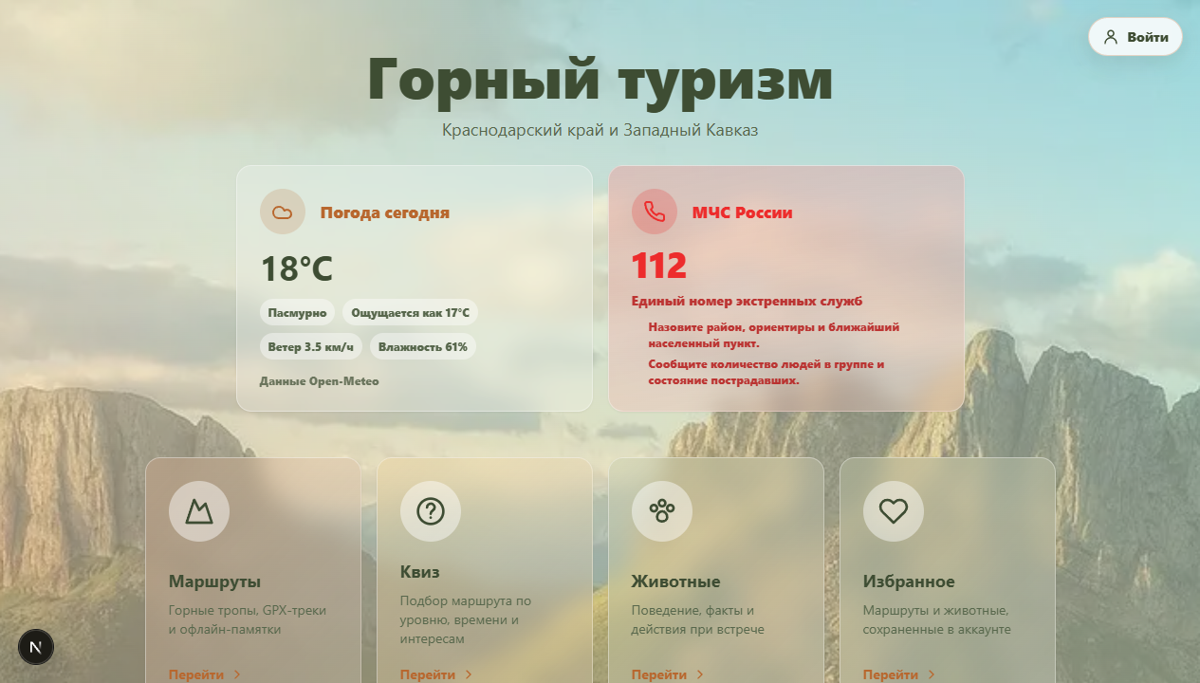
Рисунок 1 – Главная страница приложения с погодой, МЧС и карточкой квиза
Авторизация работает через подписанный токен. После входа пользователь получает token и данные профиля. Клиент хранит сессию, а защищенные запросы отправляет с заголовком Authorization: Bearer. Сервер проверяет подпись, срок действия токена и наличие пользователя в базе. Если проверка не проходит, действие не выполняется.
GPX-треки формируются на сервере. Для маршрутов подготовлены последовательности точек с координатами, высотой и названиями ориентиров. Сервер превращает эти данные в XML формата GPX 1.1 и отдает файл как attachment. Такой подход лучше, чем хранить случайную прямую линию: навигатор получает маршрут, похожий на движение по тропе.
Офлайн-режим реализован на клиенте через localStorage. Это осознанное решение для учебного проекта: не нужно поднимать сложный PWA-кэш, но можно показать реальный сценарий «сохранил заранее — открыл без связи». В localStorage попадает компактная памятка, а не весь сайт.
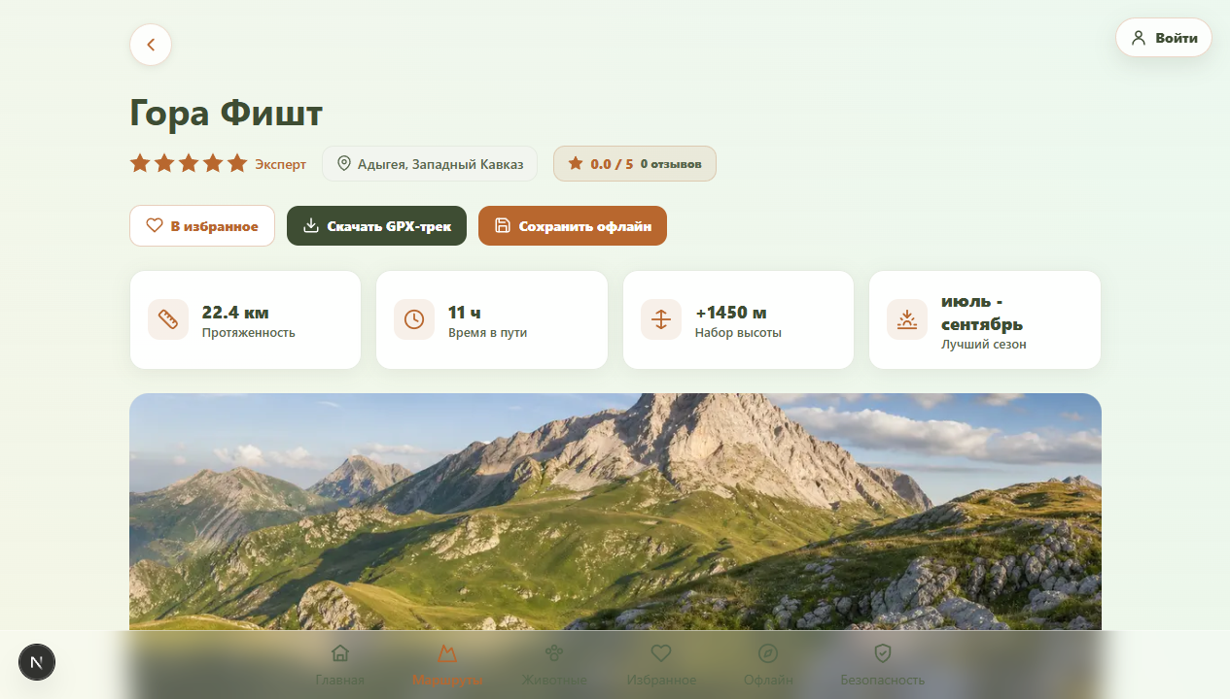
Рисунок 2 – Детальная страница маршрута с GPX, офлайн-памяткой и отзывами

5 Использование пользовательских сценариев и API приложения
Модернизированное приложение удобно описывать через путь пользователя. Сначала человек открывает главную страницу и видит погоду. Потом проходит квиз, получает рекомендацию, открывает маршрут, читает подробное описание и логистику. Если маршрут подходит, он добавляет его в избранное, скачивает GPX и сохраняет офлайн-памятку. После похода возвращается и оставляет отзыв.
Этот сценарий показывает, что функции не существуют отдельно. Авторизация нужна не ради формы входа, а чтобы хранить избранное и отзывы. GPX нужен не ради файла, а чтобы пользователь мог загрузить маршрут в навигатор. Офлайн-памятка нужна не ради красивой кнопки, а чтобы не остаться без информации там, где сеть пропала.
Основные API сгруппированы по смыслу. /api/auth/register и /api/auth/login отвечают за пользователя. /api/favorites хранит персональные сохранения. /api/routes/:id/gpx отдает навигационный файл. /api/routes/:id/reviews работает с отзывами. /api/weather возвращает актуальную погоду. /api/emergency возвращает данные для виджета МЧС.
Квиз использует отдельную модель данных на клиенте. Каждый ответ содержит набор тегов: beginner, easy, day, rocks, gps-needed и другие. Профили маршрутов тоже имеют теги. После прохождения квиза приложение считает совпадения и выбирает маршрут с самым высоким результатом. Это простая логика, но она прозрачна и легко расширяется.
В новой версии квиз стал точнее. Он учитывает не только уровень подготовки и время, но и состав группы, отношение к погоде, удобство подъезда и уверенность в навигации. Почему это важно? Потому что маршрут выбирается не только глазами. Красивые скалы могут быть плохой идеей для семейной прогулки, а легкое плато — отличным выбором для первого выхода.
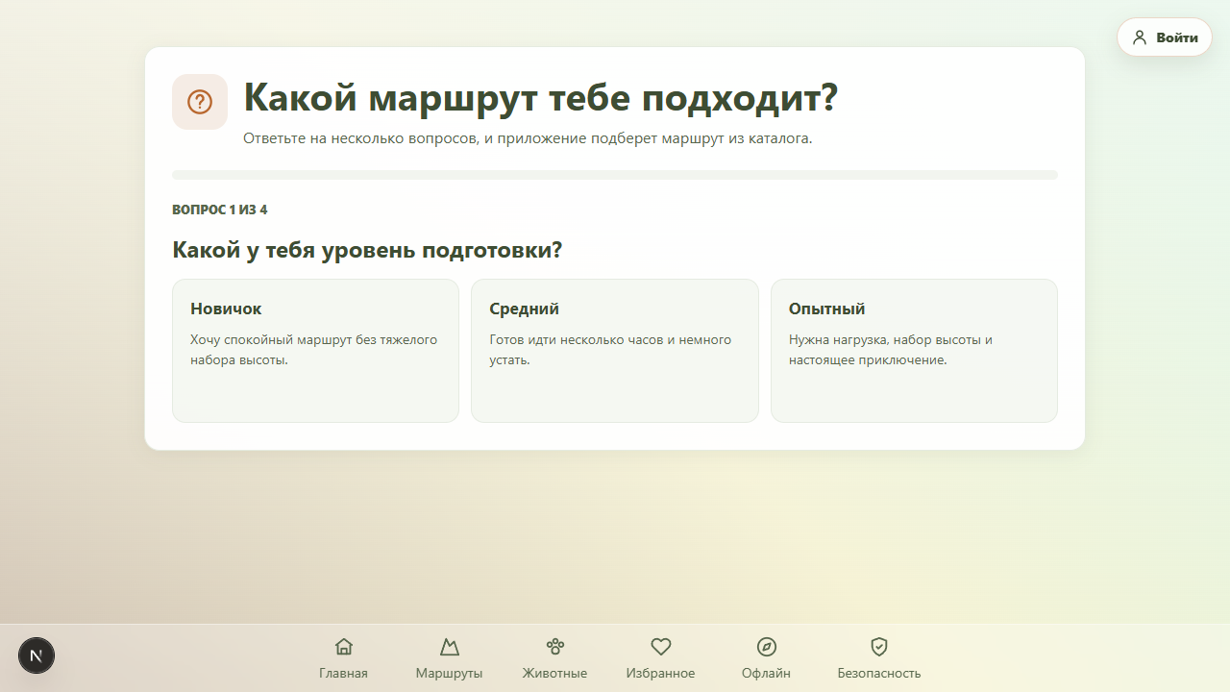
Рисунок 3 – Интерфейс квиза подбора подходящего маршрута
Пример работы квиза прост. Если пользователь выбирает спокойный темп, короткий день, простую дорогу и надежную тропу, приложение рекомендует Плато Лаго-Наки. Если пользователь выбирает подготовленную группу, длинный выход, высокогорье, сложную погоду и уверенную навигацию, рекомендация смещается к горе Фишт. Это похоже на разговор с человеком, который задает уточняющие вопросы перед советом.
Сценарий избранного построен так же понятно. Неавторизованный пользователь получает уведомление «Войдите в аккаунт, чтобы сохранить в избранное». Авторизованный пользователь нажимает сердце, клиент отправляет запрос на сервер, база фиксирует связь user_id и route_id или animal_id, после чего интерфейс обновляет состояние кнопки.
Сценарий офлайн-режима работает по шагам: пользователь открывает маршрут при наличии интернета, нажимает сохранение памятки, данные попадают в localStorage, затем маршрут появляется на странице «Офлайн». Если связи нет, пользователь все равно может открыть сохраненную информацию. Это не полноценная карта, но надежная памятка с самым важным.

6 Описание реализованных сценариев и результатов
6.1 Пользовательская система, избранное и отзывы
Пользовательская система стала центральной доработкой проекта. До нее приложение было одинаковым для всех. После добавления аккаунтов появились персональные действия: сохранить маршрут, сохранить животное, оставить отзыв, увидеть свои избранные объекты. Это сразу делает сервис более похожим на настоящий продукт.
Регистрация и вход проверяются на сервере. Для пароля используется хэширование PBKDF2, а токен подписывается HMAC SHA-256. На практике это значит, что защищенные действия нельзя выполнить простым запросом без пользователя. Сервер сначала проверяет токен, находит пользователя и только потом добавляет данные.
Избранное реализовано для двух типов объектов: маршрутов и животных. Для этого созданы separate-таблицы favorite_routes и favorite_animals. Пользователь может собрать личный список интересных маршрутов, а также сохранить карточки животных, чтобы вернуться к рекомендациям перед походом.
Отзывы и рейтинг добавляют пользовательский контент. Каждый отзыв связан с маршрутом и автором. Оценка ограничена диапазоном от 1 до 5. Средний рейтинг выводится на детальной странице маршрута. Если пользователь меняет мнение, его отзыв обновляется, а не дублируется.
6.2 GPX-треки и офлайн-памятки
GPX-треки решают одну из самых практичных задач горного туризма: как не зависеть от интернета на маршруте. Пользователь скачивает файл и загружает его в навигатор. Дальше приложение-навигатор показывает линию движения и контрольные точки.
Для каждого маршрута подготовлен набор точек. В GPX попадают координаты, высота и названия ориентиров. Например, маршрут может идти через стартовую точку, лесной участок, обзорную площадку и финиш. Это дает больше смысла, чем одна прямая линия от начала до конца.
Офлайн-памятка сохраняется отдельно от GPX. Она нужна не для навигации по карте, а для текстовой подготовки: что взять, где сложный участок, какие есть экстренные заметки. В походе эти две функции дополняют друг друга: GPX ведет по треку, памятка напоминает важные детали.
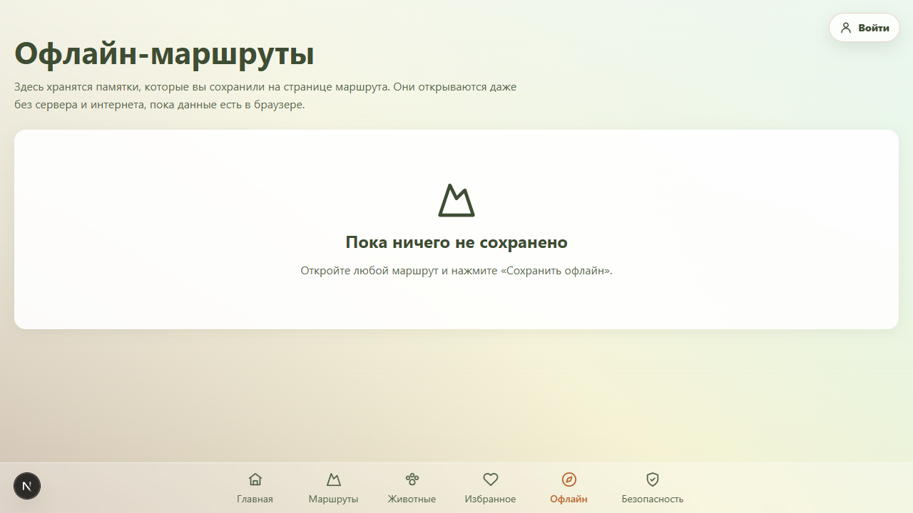
Рисунок 4 – Страница офлайн-памяток, сохраненных на устройстве
6.3 Погода, МЧС и раздел безопасности
Виджет погоды теперь показывает настоящие данные, а не статичную температуру. Это повышает практическую ценность главной страницы. Пользователь сразу видит, стоит ли внимательнее проверить прогноз, взять дополнительный слой одежды или перенести сложный маршрут.
Виджет МЧС работает как большая кнопка вызова 112. Внутри карточки есть короткие подсказки для разговора с диспетчером: назвать район, ориентиры, количество людей и состояние пострадавших. В спокойном интерфейсе это выглядит просто, но в стрессовой ситуации такая подсказка может сильно помочь.
Раздел безопасности расширен и связан с остальными функциями. Погода помогает оценить риск, GPX помогает держать направление, офлайн-памятка сохраняет инструкции, а МЧС дает быстрый доступ к экстренному вызову. Вместе это не набор отдельных кнопок, а цепочка подготовки к походу.
6.4 Расширенный контент маршрутов, животных и квиза
Страницы маршрутов стали более подробными. Особое внимание уделено разделу «Как добраться», потому что логистика часто решает судьбу похода. Пользователю важно понимать не только где красиво, но и как попасть к старту, сколько времени заложить, что взять и какие ориентиры помнить.
Страницы животных стали практичнее. Блок «Действия при встрече» описывает конкретное поведение: не приближаться, не кормить, не делать резких движений, держать дистанцию, медленно отходить. Такой текст нужен именно туристу, который может встретить животное на тропе.
Квиз после расширения стал более точным. Он не просто спрашивает «легко или сложно», а учитывает целый контекст похода. Это делает рекомендацию убедительнее и помогает новичку выбрать маршрут без ощущения случайности.
Проверка проекта выполнялась через запуск клиентской и серверной частей, просмотр страниц, проверку API, lint и production-сборку. Исправлена проблема гидрации в виджете аккаунта: сервер и первый клиентский рендер теперь показывают одинаковое состояние, а сохраненная сессия подтягивается после загрузки клиента.

ЗАКЛЮЧЕНИЕ
Проект «Горный Путеводитель» был развит из базового справочника в более полноценный туристический сервис. В нем появились авторизация, избранное, отзывы, рейтинг, GPX-треки, офлайн-памятки, настоящая погода, рабочий виджет МЧС, расширенный квиз и более подробные страницы маршрутов, животных и безопасности.
Главная ценность доработки не в количестве кнопок. Ценность в том, что у пользователя появился связный сценарий: выбрать маршрут, подготовиться, скачать трек, сохранить важную информацию, пройти поход и поделиться впечатлением. Это уже похоже на живой продукт, а не на набор статичных страниц.
С инженерной стороны проект стал аккуратнее. Клиентская часть разложена по FSD-структуре, стили вынесены в SCSS-модули, сервер разделен на роутеры, middleware, репозитории и сервисы. База данных расширена таблицами пользователей, избранного и отзывов. Такой фундамент позволяет продолжать разработку без полной переделки.
Дальше проект можно усилить PWA-кэшем, интерактивной картой, загрузкой пользовательских фотографий, модерацией отзывов и учетом текущей погоды при рекомендации маршрута. Но даже текущая версия уже показывает главное: приложение решает понятную практическую задачу и помогает туристу готовиться к горам спокойнее.
СПИСОК ИСПОЛЬЗОВАННЫХ ИСТОЧНИКОВ
- Next.js. Официальная документация : [сайт]. – URL: https://nextjs.org/docs (дата обращения: 12.05.2026).
- React. Документация по API : [сайт]. – URL: https://react.dev/reference/react (дата обращения: 12.05.2026).
- Node.js. Официальная документация : [сайт]. – URL: https://nodejs.org/en/docs (дата обращения: 12.05.2026).
- Express.js. Руководство по API : [сайт]. – URL: https://expressjs.com/en/api.html (дата обращения: 12.05.2026).
- PostgreSQL. Официальная документация : [сайт]. – URL: https://www.postgresql.org/docs/ (дата обращения: 12.05.2026).
- Feature-Sliced Design. Официальная документация : [сайт]. – URL: https://feature-sliced.design/ (дата обращения: 12.05.2026).
- Open-Meteo. Weather Forecast API : [сайт]. – URL: https://open-meteo.com/en/docs (дата обращения: 12.05.2026).
- GPX 1.1 Schema Documentation : [сайт]. – URL: https://www.topografix.com/GPX/1/1/ (дата обращения: 12.05.2026).
- MDN Web Docs. Window: localStorage property : [сайт]. – URL: https://developer.mozilla.org/en-US/docs/Web/API/Window/localStorage (дата обращения: 12.05.2026).
- OWASP. Password Storage Cheat Sheet : [сайт]. – URL: https://cheatsheetseries.owasp.org/cheatsheets/Password_Storage_Cheat_Sheet.html (дата обращения: 12.05.2026).
- Туризм в Краснодарском крае: официальный портал : [сайт]. – URL: https://www.kurortkuban.ru/ (дата обращения: 12.05.2026).
- Безопасность в горном туризме: методические рекомендации РГО : [сайт]. – URL: https://www.rgo.ru/ru/article/bezopasnost-v-gorah (дата обращения: 12.05.2026).

